POLÍTICA ECONÓMICA EN 2024
Objetivos:
- Incrementar los Ingresos Propios o de Gestión; a través de un mayor esfuerzo recaudatorio y en la implementación de la modernización integral de la administración tributaria.
- Fortalecer los Ingresos Ordinarios del Estado; teniendo como finalidad la mejora del Balance Presupuestario de Recursos Disponibles y el consecuente financiamiento del gasto en desarrollo social e inversión en obra pública.
- Incrementar la independencia financiera del Estado respecto de las transferencias federales, a través del uso eficiente de las potestades tributarias delegadas y de la ampliación de la base de contribuyentes.
- Fortalecer la coordinación con el gobierno federal y con los municipios del Estado para incrementar las fuentes de ingresos locales.
- Cumplir con las metas de Ingresos Presupuestarios; que permitan mantener finanzas públicas sanas.
Estrategias:
- Otorgar estímulos que permitan al contribuyente cumplir con sus obligaciones fiscales, buscando que éstos logren mayores beneficios disminuyendo rezagos e incumplimientos.
- Realizar campañas publicitarias que incentiven el cumplimiento de las obligaciones fiscales, logrando una mayor presencia fiscal.
- Fortalecer las fuentes de ingresos federales y los esquemas de incentivos derivados del Convenio de Colaboración Administrativa en Materia Fiscal Federal.
- Mejorar las capacidades administrativas de los Organismos Descentralizados para el timbrado en tiempo y forma de la nómina de empleados estatales, para recibir las participaciones establecidas en el artículo 3-B de la Ley de Coordinación Fiscal.
- Promover entre la población el realizar trámites y pagos vía internet, a través del portal oficial de la Secretaría de Finanzas.
- Implementar nuevos mecanismos para el pago de contribuciones de forma electrónica y de fácil acceso para los contribuyentes.
- Enviar a través de correo electrónico, cartas invitación para incentivar a los contribuyentes a regularizar su situación fiscal.
- Bancarizar el pago de servicios prestados por Organismos Públicos Descentralizados, así como de las dependencias del sector central.
- No creación de nuevos impuestos.
- Ampliar el universo de contribuyentes, promoviendo la formalidad.
- Cumplimiento de la normatividad emitida por el Consejo Nacional de Armonización Contable (CONAC).
- Transparencia y Rendición de Cuentas.
- Congruencia en los pronósticos de recaudación federal y estatal considerando riesgos fiscales, evolución y perspectivas económicas.
- Integración del Paquete Económico conforme a lo establecido en la Ley de Disciplina Financiera de las Entidades Federativas y los Municipios.
- Finanzas Estatales sanas.
PANORAMA ECONÓMICO

La Constitución Política del Estado Libre y Soberano de Tlaxcala, establece en su artículo 70, fracción IX, la obligación del Ejecutivo del Estado de rendir al Congreso del Estado la Cuenta Pública en forma trimestral; dentro de los treinta días posteriores al periodo de que se trate, en términos de lo establecido por la Ley de Fiscalización Superior y Rendición de Cuentas del Estado de Tlaxcala y sus Municipios.

Con la entrega formal de la Cuenta Pública del Cuarto Trimestre del Ejercicio 2024 al Congreso del Estado, se refrenda el compromiso ante la sociedad tlaxcalteca de hacer transparente el ejercicio de los recursos y rendir cuentas claras a los entes fiscalizadores y a la ciudadanía en general, respecto de la situación que guardan las finanzas públicas del Estado.

En base a la Ley General de Contabilidad Gubernamental y los acuerdos y normas emitidos por el Consejo Nacional de Armonización Contable, es que se integra esta Cuenta Pública, conteniendo los estados financieros, contables, presupuestales, patrimoniales y programáticos del Poder Ejecutivo y de sus Entes, con la finalidad de facilitar la revisión de los entes fiscalizadores.

Estamos comprometidos a llevar al Estado de Tlaxcala a una transición hacia un nuevo régimen, en el que se incluirán cambios paulatinos en el andamiaje institucional, así como diversas acciones de gobierno, en donde el ejercicio del poder ciudadano sea parte fundamental del actuar gubernamental. La crisis que vive nuestro país no se puede afrontar sin cortar de tajo la corrupción e impunidad, la cual estuvo tolerada por funcionarios públicos que sacaron ventaja en la aplicación de los recursos públicos, por lo que refrendamos la lucha frontal contra la corrupción en la que México y nuestro Estado se ha desarrollado. El Estado debe ser y será un factor fundamental para incidir en la orientación económica y social de la sociedad tlaxcalteca, sin la intervención de entes ajenos que afecten al Gobierno y al propio Estado.

El evitar duplicidad de funciones y reducir remuneraciones excesivas en la administración pública, son parte de la Austeridad Republicana que habremos de aplicar; sin embargo, el problema no termina con los altos sueldos, ni con las canonjías que van más allá de los salarios; pues buscaremos el generar ahorros en prestaciones para altos mandos; reducir el gasto en comunicación social y publicidad del Gobierno; hacer eficiente el gasto en viáticos y pasajes; canalizar el gasto a programas integrales de bienestar social; reducir gastos administrativos excesivos en materiales de oficina, impresiones y combustibles y ante todo priorizaremos siempre la seguridad social y el trabajo que son elementos esenciales en la realidad de los ciudadanos.

En esta nueva etapa de la Cuarta Transformación de la Vida Pública, el Estado no será gestor de oportunidades sino será garante de los derechos universales de las personas, siendo el Gobierno del Estado impulsor del desarrollo para el bienestar, considerando los impactos que tendrán las políticas y programas que se implementen en el tejido social, en el entorno y en los horizontes de corto y largo plazo, siguiendo la idea de que el desarrollo subsane las injusticias sociales e impulse el crecimiento económico sin provocar afectaciones a la convivencia de los ciudadanos.

Durante los nueve meses transcurridos de 2024, la gestión de las finanzas públicas mostró una evolución ordenada de los balances fiscales y en línea con las metas aprobadas en el Paquete Económico 2024, e incluso resultó en mayores ingresos, respecto a lo previsto; derivados del desempeño de la actividad económica, así como de las medidas implementadas para combatir el fraude fiscal y fomentar un mayor cumplimiento por parte de los contribuyentes, lo que permitió que la recaudación de los ingresos no petroleros se mantuviera por encima de lo programado, a pesar de la menor recaudación del ISR.

La economía mexicana aceleró su ritmo de crecimiento promediando en el año 1.7 por ciento real anual, luego de los choques de oferta que limitaron su capacidad productiva. El crecimiento registrado se debió a: los niveles de inversión y consumo privado registrado; la favorable evolución del mercado laboral y la recuperación del salario real que permitió fortalecer el consumo de los hogares. Conviene destacar que, entre enero y agosto de 2024, la tasa de desempleo se ubicó en 2.7 por ciento, y supuso la creación de 456 mil plazas más de trabajadores afiliados al IMSS. Hecho que abonaron a la recaudación tributaria.

La inflación general continuó su tendencia a la baja, aunque al cierre del tercer trimestre, se ubicó por arriba del objetivo del Banco de México. Como resultado de este comportamiento económico, los ingresos presupuestarios aumentaron 3.3 por ciento a valor real, impulsados por el buen desempeño de los ingresos propios de Pemex y por la recaudación los ingresos Tributarios. De manera particular, el IVA registró un incremento real de 4.0 por ciento; situación contraria se observó en los ingresos petroleros y no tributarios que redujeron en 0.7 y 6.1 por ciento real, de manera correspondiente. En cuanto a los ingresos de los OCPD, estos aumentaron 7.5 por ciento anual, mientras que los propios de CFE observaron un aumento real de 3.2 por ciento real. De forma correlativa a la evolución de los ingresos, la política de gasto fue precautoria y acorde a la disponibilidad de ingresos, por lo que al cierre del tercer trimestre el Gasto pagado fue marginalmente mayor al programado y superior también al ejercido en el mismo periodo de 2023.

Al interior del gasto, en su parte programable, según la clasificación funcional, destacó lo ejercido por la finalidad de Desarrollo Económico, pues superó lo programado para el periodo y de manera importante las erogaciones realizadas en el mismo trimestre del año anterior; mientras que, desde la clasificación económica, sobresalieron las inversiones física y financiera, que ejercieron por encima los recursos programados al periodo y superaron también lo ejercido en al término del tercer trimestre de 2023, el incremento de la inversión física se vinculó a los avances de los proyectos de infraestructura que deberán ser concluidos en este año. En la parte No Programable del Gasto es relevante señalar que, a pesar de que las tasas de interés se mantuvieron en niveles altos, debido a la política restrictiva instrumentada por el Banco de México, el pago del costo financiero fue menor a lo previsto para los nueve meses transcurridos del año.

Mientras que la distribución de Participaciones a las entidades federativas y municipios rebasaron las distribuidas entre enero y septiembre de 2023, gracias a que la RFP fue mayor, en términos reales, a la del año pasado. En cuanto a los Balances de Finanzas públicas, de manera general, sus saldos se comparan de manera positiva contra los estimados para el tercer trimestre, como resultado de la política precautoria del Gasto y la estrategia de reprogramación, en el manejo de pasivos de la deuda. De esta forma, al final del año, los RFSP podrían situarse en un billón 997.1 Mmp, lo que llevaría al Saldo Histórico a niveles de 17 billones 47.4 Mmp, al representar 50.2% del PIB, acorde a las metas de finanzas públicas para el fin del ejercicio fiscal.

Durante los nueve meses transcurridos, en donde prevalecieron escenarios financieros restrictivos, tensiones geopolíticas y condiciones climatológicas adversas, así como las tensiones propias del ambiente electoral; la situación financiera del sector público federal se reflejó en una evolución conveniente de los principales balances de finanzas públicas pues, se compararon de manera satisfactoria contra sus estimaciones respectivas para el periodo. Estos resultados fiscales se debieron a la decisión de Gobierno Federal de ajustar la aplicación del gasto al nivel de los ingresos recabados. Además, abonaron entre otros factores, el desempeño positivo mostrado, tanto por el mercado laboral, como el de la demanda interna. Estos hechos se reflejaron en la creación de empleos, el incremento del salario real, el aumento del consumo interno y el mantenimiento en el ritmo de la inversión1, impulsando a la demanda agregada. En línea con lo descrito anteriormente, los ingresos presupuestarios acumulados, al término del mes de septiembre, fueron superiores a los estimados para el periodo. Esto se reflejó de manera directa sobre la aplicación del gasto, toda vez que, al cierre del noveno mes se registró un marginal incremento en la aplicación del gasto de 0.2 por ciento sobre lo estimado para el trimestre. La combinación de los eventos y decisiones señalados se manifestó en los resultados de los principales Balances, que se compararon de manera positiva sobre lo proyectado para el tercer trimestre, en tanto que, contra los registrados en el mismo periodo del año anterior, los déficits fueron mayores; acorde a la programación de las cuentas fiscales para este año.

Por su parte, en el Balance Presupuestario (BP) que refleja la relación entre el ingreso y el gasto presupuestarios, al cierre del mes de septiembre de 2024, registró un déficit de un billón 80 mil 888.2 mdp, menor en 4.9 por ciento al esperado para el periodo enero-septiembre, pero mayor en 54.6 por ciento real al registrado el año anterior.

Con resultados similares, el Balance Público registró un déficit de 993 mil 240.4 mdp, cuando se esperaba uno de un billón 136 mil 546.4 mdp. Es oportuno mencionar que este balance resulta de sumar el BP con el Balance de las Entidades de Control Presupuestario Indirecto (BPI), que entre enero y septiembre registró un superávit de 87 mil 647.7 mdp (Cuadro 1), lo que permitió reducir el déficit público.

Mientras que el Balance Público, sin incluir la inversión de alto impacto2, cerró con un déficit de 67 mil 544.4 mdp, cuando se esperaba uno de 265 mil 971.5 mdp, en tanto que al compararse contra lo registrado un año antes se pasó de un superávit de 161 mil 911.5 mdp al déficit ya señalado Por último, en el Balance Primario presupuestario se esperaba un déficit de 230 mil 902.6 mdp, y resultó uno de 229 mil 813.1mdp, por lo que fue 0.5 por ciento menor; en cambio, contra el registrado en igual periodo de 2023, pasó de un superávit por 91 mil 162.4 mdp al déficit citado. La composición institucional del Déficit Presupuestario de un billón 80 mil 888.2 mdp, señala que el Balance del Gobierno Federal fue determinante, tras registrar un déficit de un billón 421 mil 599.3 mdp, mismo que fue disminuido por los superávits observados en las EPE y los OCPD.

Durante los primeros nueve meses del año, la política fiscal se mantuvo en línea con el cumplimiento de las metas fiscales establecidas en la LIF 2024, entre las cuales destaca, una mayor eficiencia tributaria y la reducción de espacios regulatorios que permiten le elusión fiscal; al eliminar la compensación universal; prohibir la condonación de impuestos, incrementar las medidas de percepción de riesgo, aplicar la regla general anti-abuso y limitar la fusión de sociedades; dando continuidad al compromiso de no incrementar los impuestos vigentes en términos reales, ni crear nuevos gravámenes, manteniendo finanzas públicas estables. El informe de la SHCP al tercer trimestre de 2024 reportó que los Ingresos Presupuestarios se situaron en cinco billones 624 mil 393.0 mdp, monto superior en 72 mil 398.7 mdp respecto a lo contemplado en el pronóstico de los ingresos del sector público; equivalente a una mayor recaudación relativa de 1.3 por ciento, producto de un aumento en la captación de los ingresos de Organismos y Empresas por 89 mil 974.4 mdp y de los No Tributarios por 62 mil 150.1 mdp.

En comparación con el mismo periodo de 2023, la recaudación aumentó 3.3 por ciento real, derivado del incremento en los Ingresos Tributarios y los organismos y empresas en 5.3 y 5.6 por ciento, respectivamente, lo que compensó la caída de los ingresos Petroleros en 6.2 por ciento, todos a valor real.

Entre enero y septiembre de 2024 los ingresos petroleros se reportaron en 774 mil 545.6 mdp, monto inferior en 51 mil 413.7 mdp respecto a lo estimado para este lapso (825 mil 959.3 mdp); derivado del crédito fiscal equivalente al 100 por ciento del DUC y el DEH; y de la caída en la producción petrolera de 10.1 por ciento. En comparación anual, los ingresos petroleros fueron menores en 6.1 por ciento real, por la baja en los ingresos del Gobierno Federal de 57.5 por ciento, asociada a las razones citadas.

Al tercer cuarto de 2024, Pemex reportó ingresos propios por 667 mil 227.3 mdp, monto superior al programado en 54 mil 739.8 mdp, situación que se asocia con el incremento del precio del petróleo en 24.6 por ciento frente a lo programado. Si se compara con la recaudación reportada en el mismo periodo de 2023, se observa un aumento real de 16.5 por ciento, que proviene del incremento del precio de petróleo en 6.2 por ciento.

Los ingresos petroleros del Gobierno Federal se reportaron en 107 mil 318.3 mdp, monto inferior en 106 mil 153.5 mdp, respecto a lo estimado en 213 mil 471.8 mdp, lo que se explica por la reducción de 106 mil 975.4 mdp, respecto a lo programado por concepto de ingresos enterados al Fomped. Si se compara con lo recaudado entre enero y septiembre de 2023, se observa que el Gobierno Federal captó ingresos menores en 57.5 por ciento real, lo que se explica, en mayor medida, por la disminución de la recaudación del DUC que se redujo en 72.9 por ciento (118 mil 933.6 mdp menos) y del DEH que disminuyó en 46.9 por ciento (16 mil 515.2 mdp) ambos por debajo de lo obtenido en igual periodo de 2023.

Al tercer trimestre de 2024, los Ingresos No Petroleros alcanzaron cuatro billones 849 mil 847.4 mdp, superando las proyecciones iniciales en 123 mil 812.4 mdp. Este incremento se atribuye principalmente a mayores ingresos provenientes de Organismos y Empresas, así como a Ingresos No Tributarios, destacando los ingresos propios de CFE, IMSS y los Derechos, que en conjunto sumaron 138 mil 842.8 mdp adicionales.

En comparación con el mismo periodo del año anterior, los Ingresos No Petroleros registraron un crecimiento real de 5.0 por ciento, impulsado por el aumento de los ingresos tributarios y los de organismos y empresas, que mostraron incrementos reales de 5.3 y 5.6 por ciento, respectivamente.

Entre enero y septiembre de 2024, los Ingresos Tributarios se situaron en tres billones 696 mil 170.0 mdp, lo que representó una disminución de 28 mil 312.0 mdp respecto a lo estimado para el periodo. Aunque la recaudación tributaria general estuvo por debajo de lo previsto, el IVA y las Importaciones destacaron con ingresos superiores a los programados en 48 mil 803.7 mdp y 23 mil 801.6 mdp, respectivamente. No obstante, el IEPS y el ISR presentaron recaudaciones por debajo de lo programado en 67 mil 95.1 mdp y 23 mil 504.7 mdp, respectivamente.

En comparación con el mismo periodo del año anterior, los Ingresos Tributarios aumentaron 5.3 por ciento en términos reales. Este crecimiento fu impulsado por un incremento de 4.0 por ciento en el IVA y del 30.8 por ciento en el IEPS, así como por un aumento de 1.1 por ciento en el ISR, todos ajustados por inflación.

En el periodo analizado, los Ingresos No Tributarios ascendieron a 267 mil 447.3 mdp, superando la estimación original en 62 mil 150.1 mdp. Este incremento se debió principalmente a los Derechos, que recaudaron 101 mil 736.7 mdp, generando 53 mil 837.2 mdp adicionales. Asimismo, los Aprovechamientos alcanzaron 154 mil 798.1 mdp, lo que representó un aumento de cuatro mil 206.3 mdp frente a lo aprobado. Comparado con el mismo periodo de 2023, los Ingresos No Tributarios registraron una disminución real de 0.7 por ciento, destacando la caída en los Derechos del 2.0 por ciento.

Al cierre del tercer trimestre de 2024, los ingresos propios de los OCPD y la CFE sumaron 886 mil 230.1 mdp, superando en 89 mil 974.4 mdp lo programado. Este aumento se debió, a ingresos adicionales de la CFE por 43 mil 982.0 mdp, del IMSS por 41 mil 23.6 mdp y del ISSSTE por cuatro mil 968.7 mdp, en relación con sus respectivas metas. Específicamente, los OCPD reportaron ingresos propios por 505 mil 892.6 mdp, superando la programación en 45 mil 992.4 mdp. Este resultado se atribuye en gran medida a las mayores contribuciones del IMSS, que alcanzaron los 463 mil 151.1 mdp, impulsadas por el aumento en el empleo formal, y, con ello, el pago de cuotas a la seguridad social. El ISSSTE, por su parte, registró ingresos por 42 mil 741.4 mdp. En cuanto a la CFE, sus ingresos propios ascendieron a 380 mil 337.6 mdp, debido a mayores ventas y tarifas eléctricas.

En términos anuales, los OCPD lograron ingresos superiores por 56 mil 726.6 mdp (7.5% más en términos reales), impulsados principalmente por el aumento en los ingresos del IMSS, que crecieron 52 mil 551.2 mdp (7.6% más en términos reales). La CFE, también mostró un incremento, con ingresos adicionales de 43 mil 982.0 mdp, lo que representa un aumento real de 3.2 por ciento respecto a igual periodo del año anterior.

En cuanto a los Fondos de Estabilización, durante el tercer trimestre de 2024 el FEIP registró entradas por 10 mil 36.0 mdp y salidas por 0.4 mdp; por lo que alcanzó un saldo de 50 mil 805 mdp; de los cuales 31 mil 411 mdp pueden ser utilizados como reserva. El FEIEF por su parte, tuvo ingresos por dos mil 840 mdp; provenientes de transferencias del Fomped, reintegros de 2023 y rendimientos financieros y reportó salidas por un mil 781 mdp derivados de obligaciones a que se refiere el décimo segundo párrafo del artículo 1° de la LIF 2024, por lo que alcanzó un saldo de 12 mil 887 mdp, de los cuales 11 mil 805 mdp corresponden a la reserva.

Por último, en 2024 se contó con coberturas del precio del petróleo por 61.9 dpb, sin embargo, el precio observado en el periodo fue superior en 10.9 dpb, por lo que no fue necesario hacer uso de este instrumento financiero.

Al concluir el tercer trimestre de 2024, el Gasto Neto pagado ascendió a 6 billones 705 mil 281.2 mdp, lo que implicó que fuera 0.2 por ciento superior al programado y mayor también frente al ejercicio fiscal observado en el mismo periodo de 2023, pues lo superó en 9.1 por ciento real. La diferencia entre lo programado y lo efectivamente pagado (16 mil 440.5 mdp) fue resultado neto de que: mientras en erogaciones programables se pagaron 87 mil 232.5 mdp adicionales a los programados; el Gasto No Programable fue 70 mil 792.0 mdp inferior a lo estimado para los nueve meses transcurridos.

El sobre gasto acumulado en el ejercicio del Gasto total es resultado de su contención, en seis de los nueve meses reportados, los rezagos de mayor magnitud se observaron en los meses de enero y febrero mientras que los sobre gastos ocurrieron en los meses de mayo julio y septiembre, y el de mayor magnitud en mayo 27.5 por ciento arriba del programado. Esta dinámica de gasto se explica por la política adoptada, pues el ritmo de la aplicación del gasto se fue ajustando conforme a la recaudación de los ingresos.

De acuerdo con lo informado por la SHCP, los sobre gastos más importantes en toda la APF se originaron en:

- Ramo 21 Turismo, en el que se asignaron recursos para los proyectos de transporte masivo de pasajeros.

- Petróleos Mexicanos, donde hubo mayores recursos para la inversión física y financiera, así como para el pago de pensiones y jubilaciones.

- Ramo 18 Energía, donde se registraron más recursos para el fortalecimiento financiero de Pemex, así como para la coordinación de la política energética en electricidad.

Por su parte, la evolución del Gasto Programable, explica la propia aplicación del del Gasto total, pues se observa la misma trayectoria. Es de señalar que al igual que en el Gasto Total, en seis de los nueve meses se observaron rezagos en el ejercicio del gasto siendo los de mayor magnitud (-5.6 y -5.1%) los registrados en los meses de enero y febrero, igual que en el Gasto total y el sobre gasto mayor (+36.7%) en el mes de mayo y los otros dos en los mismos que en el Gasto total.

Al cierre del mes de septiembre de 2024, en erogaciones No Programables se pagaron un billón 870 mil 901.6 mdp, lo que significó 3.6 por ciento menos al estimado para el trimestre. Este resultado se debió a que, en los tres conceptos que conforman este gasto se pagaron menos recursos a los previstos; en Adefas hubo una economía de 12 mil 807.4 mdp; en las Participaciones que se distribuyen entre las entidades federativas y municipios faltaron por repartir 3 mil 115.9 mdp y en el Costo financiero 54 mil 868.8 mpd menos de lo inicialmente estimado para los nueve meses que se reportan. Al comparar la evolución del Gasto No Programable con lo registrado en el mismo periodo del ejercicio anterior (2023), se advierte un pago mayor en 6.2 por ciento real; incremento que estuvo determinado por sus tres componentes; pero principalmente por el pago del Costo Financiero que fue mayor en una proporción real de 7.1 por ciento, al pago realizado en el mismo trimestre de 2023, y por la distribución de Participaciones entre las Entidades Federativas y Municipios, que resultaron mayores en 5.0 por ciento real, debido a que la Recaudación Federal Participable aumentó a una tasa de 4.2 por ciento real.

El Gasto Programable, al cierre del tercer trimestre de 2024, ascendió a 4 billones 834 mil 379.6 mdp, monto superior al programado en 1.8 por ciento, y superior en 10.3 por ciento, en términos reales, al registrado al cierre del mismo período de 2023. Entre el Gasto Programable observado y el programado se registró una variación absoluta de 87 mil 232.5 mdp generada, principalmente, por el mayor gasto de los Ramos Administrativos, que reportaron erogaciones superiores en 133 mil 975.7 mdp a las programadas, variación que se compensó, parcialmente, con las menores erogaciones del resto de los entes, con excepción de las EPE, que ejercieron 76 mil 930.0 mdp por arriba de lo programado.

Respecto al mismo período de 2023, la variación absoluta se ubicó en 653 mil 503.2 mdp por arriba, y también la determinaron los Ramos Administrativos, al registrar erogaciones superiores en 385 mil 299.0 mdp, lo que implicó un incremento real de 21.8 por ciento. En cuanto a los entes con menores erogaciones respecto a lo programado, destacan los Ramos Generales, toda vez que ejercieron un monto inferior en 98 mil 25.2 mdp, siendo el Ramo 23 “Provisiones Salariales y Económicas” el que registró la mayor variación respecto a lo programado, -43 mil 128.3 mdp. Como ya se mencionó también los Ramos Autónomos y los OCPD registraron erogaciones inferiores a las programadas, en los Ramos Autónomos el menor gasto se ubicó en 16 mil 271.8 mdp por debajo de lo programado, siendo el Poder Judicial el que registró el menor gasto, 9 mil 406.3 mdp por debajo de lo previsto; en tanto que, en los OCPD, cuyo gasto fue 19 mil 14.8 mdp inferior al estimado, la variación se explicó, principalmente, por el menor gasto del ISSSTE, que registró erogaciones inferiores en 14 mil 372.8 mdp.

En contraste, en los Ramos Administrativos el mayor gasto registrado, 133 mil 975.7 mdp por arriba de lo programado para el trimestre, se explicó por las mayores erogaciones registradas en 14 de los 26 Ramos, los cuales en conjunto ejercieron 238 mil 75.6 mdp más, en tanto que los restantes 12 Ramos erogaron, en conjunto, 104 mil 99.9 mdp por debajo de lo programado. De los 14 Ramos que ejercieron por arriba de lo estimado sobresalen el Ramo 21 “Turismo”, 18 “Energía” y 47 “Entidades no Sectorizadas”, los que en conjunto ejercieron 199 mil 679.4 mdp por arriba de lo estimado.

- ÁMBITO INTERNACIONAL

Durante el tercer trimestre de 2024, el ritmo de la actividad económica global elevó su dinamismo con respecto al segundo trimestre. De acuerdo con estimaciones de la Oficina de los Países Bajos para el Análisis de Política Económica (CPB, 2024), en agosto, la producción industrial mundial aumentó 0.3 por ciento mensual (tras haber subido 0.1% en julio).

No obstante, se observó un cambio global del consumo de bienes a servicios, el cual, si bien tiende a impulsar la actividad en el sector de servicios en los mercados avanzados y emergentes, está frenando la manufactura en países como los de la Zona del Euro. Por otro lado, el volumen del comercio mundial se ha recuperado más rápido de lo esperado toda vez que en el bimestre de julio y agosto avanzó 0.6 por ciento con cifras desestacionalizadas, tras un alza de 0.5 por ciento en el segundo trimestre (0.05% en el I-Trim-24) (CPB, 2024).

En Estados Unidos (EE. UU.), los mayores resultados en la inversión no residencial y la resistencia del consumo privado, debido en gran medida a las ampliaciones de los salarios reales y a los efectos sobre la riqueza, fueron factores que apoyaron la actividad del Producto Interno Bruto (PIB) real en el tercer cuarto del año (0.7% a tasa anualizada). En la Zona del Euro, pese a la constante debilidad del sector manufacturero, el PIB se expandió 0.4 por ciento trimestral (0.2% el II-Trim-24). En China, el PIB subió a una tasa trimestral de 0.7 por ciento real durante el tercer trimestre, impulsado por la demanda externa.

En cuanto a las condiciones financieras mundiales, pese a la persistencia de las presiones inflacionarias en algunos países, los precios de los bienes se han estabilizado, en tanto que los de servicios se mantienen elevados; sin embargo, el proceso de desinflación mundial continúa avanzando apoyado, principalmente, por el descenso de los costes de la energía. En un contexto de moderación de la inflación y debilidad de los indicadores de crecimiento, hacia el segundo semestre del año los principales bancos centrales, como el de EE. UU., la Unión Europea, Inglaterra y China, emprendieron la adopción de una postura menos restrictiva, orientándose a la flexibilización de la política monetaria, después de un periodo de tasas elevadas.

En este entorno, en su documento “Perspectivas de la Economía Mundial: Cambio de política, amenazas crecientes”, de octubre de 2024, el Fondo Monetario Internacional (FMI) prevé que el dinamismo de la economía global se mantenga estable, aunque con tasas de crecimiento menores respecto al promedio observado antes de la pandemia (promedio histórico de 3.8% en 2000-19). Así, el organismo financiero mantuvo su estimación para la economía global en 3.2 por ciento para 2024 igual que en los reportes de abril y julio.

En tanto que, para 2025, la redujo en 0.1 puntos porcentuales (pp) al ubicarla en 3.2 por ciento (3.3% en julio). De manera particular, se predice que las economías avanzadas aumenten 1.8 por ciento en 2024 y 2025. Para EE. UU., la previsión del PIB se revisó al alza, a 2.8 por ciento para 2024, 0.2 pp más alto que el pronóstico de julio, seguido de una desaceleración a 2.2 por ciento en 2025, a medida que la política fiscal se endurezca gradualmente y el mercado laboral desacelere el consumo. Para China, el FMI pronostica un avance de 4.8 por ciento en 2024, 0.2 pp inferior a lo esperado en julio (5.0%) debido, principalmente, a la persistente debilidad del sector inmobiliario y la baja confianza de los consumidores, amortiguada por mayores exportaciones netas en comparación a lo esperado.

Para 2025, mantuvo el escenario que proyecta que el PIB se desacelere a 4.5 por ciento. Para el caso de México, el FMI redujo en 0.7 pp la proyección del desempeño de la economía para 2024, al esperar un incremento del PIB de 1.5 por ciento (2.2% calculado en julio), lo que refleja el debilitamiento de la demanda interna debido a una política monetaria restrictiva. Para 2025, anticipa que continúe creciendo pero a menor ritmo (1.3%), esto es, una reducción de 0.3 pp con referencia a la de julio (1.6%), debido a que contempla el inicio de una consolidación fiscal.

En el tercer trimestre de 2024, en su evaluación inicial y en cifras ajustadas por estacionalidad, el PIB real de EE. UU. creció 2.7 por ciento anual, menor en 0.5 puntos porcentuales a lo registrado en el mismo periodo de 2023 (3.2%). Dicho resultado se explica, principalmente, por la desaceleración en la inversión privada, que pasó de 5.2 a 3.2 por ciento, entre el segundo y tercer trimestre del año; que fue parcialmente contrarrestado por el consumo privado, principal motor de la actividad económica, que elevó su crecimiento, de 2.7 a 3.0 por ciento, para el mismo periodo de análisis.

Hasta el tercer trimestre de 2024, el PIB de EE. UU. avanzó 2.9 por ciento, lo que supera las expectativas de los CGPE-24, que estimaban un incremento de 1.8 por ciento, asi como de los analistas, quienes habían previsto un aumento del 2.5 por ciento. En cuanto a la producción industrial norteamericana, para el tercer trimestre de 2024, mostró un retroceso de 0.4 por ciento en comparación con el mismo trimestre de 2023 (-0.1%), que se debe, esencialmente, al desempeño del sector manufacturero, el cual representa el 75 por ciento del total de la producción, y registró un decremento de 0.3 por ciento en el mismo periodo.

Sin embargo, sectores claves para la exportaciones de México registraron avances, como computadoras y productos electrónicos (5.2%) y los equipos, aparatos y componentes eléctricos (3.7%), en el mismo periodo. Pero cabe mencionar, que el sector de vehículos de motor y sus partes descendió (-0.6%). Por lo anterior, de enero a septiembre de 2024, la producción industrial de EE. UU. acumula una caída de 0.3 por ciento anual.

- ÁMBITO NACIONAL

Con cifras ajustadas por estacionalidad y en términos reales, el INEGI estima que, durante julio-septiembre de 2024, la actividad económica en el país creció 1.0 por ciento a tasa trimestral, por arriba de la expansión de 0.2 por ciento que presentó en el segundo cuarto del año en curso. Lo anterior, estuvo acompañado de un ascenso de 4.6 por ciento en las actividades primarias y uno de 0.9 por ciento en las terciarias y secundarias, cada una. En el trimestre previo, las secundarias aumentaron 0.26 por ciento y las terciarias tuvieron un alza de 0.14 por ciento; en contraste, las primarias se contrajeron 0.24 por ciento. De acuerdo con la SHCP, la aceleración de la economía mexicana en el periodo de análisis fue resultado del mayor dinamismo de la demanda interna (consumo e inversión) y de la ampliación de las exportaciones manufactureras, debido a la mayor competitividad del tipo de cambio. Además, en el trimestre de análisis, mejoraron las condiciones climáticas, lo que redujo los efectos negativos que ocasionó la sequía desde hace algunos años. En tanto que, los servicios se vieron impulsados por los menores niveles de inflación. Con cifras originales y en su comparativo anual, el PIB creció 1.5 por ciento, por debajo del 3.4 por ciento que tuvo en igual trimestre de 2023. Es de señalar que, los CGPE-24 previeron un crecimiento anual de 2.6 por ciento para 2024.

En el trimestre julio-septiembre de 2024, la producción industrial se expandió 0.4 por ciento con respecto al mismo periodo de 2023, cuando creció 4.0 por ciento. Por componentes, la construcción, las industrias manufactureras, y la generación de electricidad, gas y agua crecieron 0.7, 0.9 y 2.1 por ciento, respectivamente; lo cual fue parcialmente contrarrestado por el retroceso de 3.3 por ciento de la minería. En comparación con el segundo trimestre, la actividad industrial avanzó 0.7 por ciento.

Con cifras desestacionalizadas y en términos reales, durante julio-agosto de 2024, el consumo privado creció 1.0 por ciento a tasa bimestral, luego de caer 0.8 por ciento en mayo-junio de igual año. De acuerdo con la SHCP, el repunte observado estuvo en correspondencia con la mejora en la confianza del consumidor, la continua creación de nuevos empleos y de mayores salarios reales que, particularmente, impulsaron el gasto en alimentos y bebidas ante la reducción de las presiones inflacionarias en estos rubros. En su comparación anual, el consumo privado aumentó 3.1 por ciento, por debajo del 5.0 por ciento que exhibió en el mismo bimestre de 2023. Por componentes, el gasto en bienes importados, servicios internos y en artículos de origen nacional avanzó 13.4, 1.8 y 1.4 por ciento anual, cada uno (24.9, 3.8 y -1.1%, en ese orden, un año atrás).

En particular, con cifras originales y descontando la inflación, el Banco Citibanamex anticipa que, el consumo privado tendrá una expansión de 2.6 por ciento anual en 2024, luego de crecer 5.0 por ciento en 2023.

Con cifras desestacionalizadas y en términos reales, en julio-agosto de 2024, la inversión fija bruta tuvo un alza de 0.5 por ciento a tasa bimestral, precedida de un avance de 0.7 por ciento en mayo-junio de igual año. Si bien, como lo señala la SHCP, en julio la inversión tuvo un impulso debido al crecimiento de la construcción residencial y de la maquinaria y equipo; en agosto, la formación bruta de capital fijo presentó una variación negativa mensual como resultado de una contracción de la construcción residencial y no residencial, así como del equipo de transporte nacional e importado.

Así, en el bimestre julio-agosto de 2024, la inversión fija bruta incrementó 1.5 por ciento, lo que contrasta con el ascenso de 25.7 por ciento que tuvo en igual periodo de 2023. Por componentes, la maquinaria y equipo aumentó 4.6 por ciento anual (16.3% en igual periodo de 2023); mientras que, la construcción disminuyó 1.3 por ciento, después de un incremento de 34.3 por ciento en el mismo lapso del año anterior.

Por su parte, con cifras originales y descontando la inflación, el Banco Citibanamex prevé que la inversión total tendrá una expansión anual de 2.7 por ciento en 2024, después de crecer 18.1 por ciento en 2023.

Durante el tercer trimestre de 2024, el crédito bancario total al sector privado no financiero continuó ascendiendo; no obstante, al cierre de septiembre, mostró un menor dinamismo al incrementarse a tasa anual de 7.15 por ciento en términos reales, dato inferior al observado a finales de junio (7.53% real anual).

Al interior de este indicador, destaca que, el crédito al consumo registró, en septiembre de 2024, un aumento anual de 12.66 por ciento; no obstante que las tasas de interés se mantuvieron altas. A su vez, al término del tercer trimestre del año, el crédito otorgado a las empresas exhibió una tasa de crecimiento anual de 6.56 por ciento. Por su parte, durante el noveno mes de 2024, el concedido a la vivienda continuó en terreno positivo, al reportar un alza real de 2.85 por ciento; pese a un entorno financiero restrictivo.

De esta forma, al cierre de septiembre de 2024, la cartera de crédito vigente al sector privado de la banca comercial se ubicó en 4 billones 823 mil millones de pesos.

De acuerdo con pronósticos de Citibanamex, el crédito de la banca comercial al sector privado continuará con resultados positivos, aunque con una dinámica inferior, por lo que estima tenga un crecimiento de 2.8 por ciento en términos reales en 2024 (5.64% en 2023). En tanto que, para 2025, proyecta un incremento de 1.9 por ciento real anual.

Con base en la Encuesta Nacional de Ocupación y Empleo (ENOE), se observa que, del tercer trimestre de 2023 al mismo lapso de 2024, se incorporaron 649 mil 675 personas a la Población Económicamente Activa (PEA) ocupada al mercado de trabajo, para registrar un total de 59.8 millones de personas en promedio; lo que representó una expansión de 1.10 por ciento, comparado con los niveles de PEA ocupada registrados al tercer cuarto de 2023 (59.2 millones).

En lo que respecta a la Tasa de Desocupación (TD), durante los meses de julio a septiembre de 2024, esta tuvo una proporción promedio de 2.96 por ciento de la PEA, inferior en 0.03 pp con relación a la tasa media del mismo periodo de 2023 (2.99%). Cabe destacar, que dicho indicador se ha mantenido por debajo del 3.0 por ciento desde el cuarto trimestre de 2022 (2.99%).

En lo que respecta a las expectativas de los especialistas en economía del sector privado de septiembre, estos prevén una TD de 3.04 por ciento para el cierre de 2024 y de 3.36 por ciento para finales de 2025.

Por otra parte, la tasa promedio de informalidad laboral (TIL1) disminuyó 0. 95 pp, al pasar de 55.12 a 54.17 por ciento de la PEA ocupada, entre el tercer trimestre de 2023 y el mismo periodo de 2024.

Referente al mercado laboral formal afiliado al Instituto Mexicano del Seguro Social (IMSS), al mes de septiembre, el número total de trabajadores asegurados ascendió a 22 millones 272 mil 716 (permanentes y eventuales urbanos), cifra mayor en 376 mil 427 afiliados respecto al mismo mes de 2023, lo que significó un aumento anual de 1.72 por ciento. Por tipo de afiliación, de los empleos formales creados en el mes referido, 407 mil 974 fueron permanentes; observándose una reducción de 31 mil 547 eventuales urbanos.

Con relación a los salarios reales contractuales de cotización en el IMSS y a las remuneraciones reales por persona ocupada en el sector manufacturero estos mostraron variaciones mixtas en términos reales. En particular, se tuvieron los siguientes resultados:

- Durante julio y septiembre del año corriente, los salarios en la Jurisdicción Federal por Central Obrera registraron un incremento nominal anual promedio de 7.89 por ciento; y, en términos reales, de 2.72 por ciento.

- El salario promedio de cotización del IMSS, en igual periodo, tuvo una ampliación nominal de 9.55 por ciento anual (4.29% en términos reales) ubicándose en 585.91 pesos diarios.

- La masa salarial tuvo un alza anual, en promedio, de 8.18 por ciento en términos reales.

En cuanto al ingreso real promedio asociado a la población ocupada, aumentó a tasa anual en 6.09 por ciento a lo largo del tercer cuarto de 2024. Sin embargo, este ascenso fue menor al registrado en el mismo lapso de 2023, cuando subió 6.37 por ciento.

En tanto que, la tasa de variación anual de la población ocupada remunerada observó una desaceleración entre el tercer cuarto de 2023 e igual periodo de 2024, al pasar de 3.0 a 1.98 por ciento real, teniendo su mayor nivel en el mes de septiembre (3.59%). Se destaca que, el poder adquisitivo de la población trabajadora no se ha visto afectado por los resultados de la inflación; ya que, la media del ingreso laboral fue de 7 mil 625.4 pesos mensuales en términos reales durante el tercer trimestre de 2024, frente a los 7 mil 188.1 pesos del mismo intervalo de 2023, lo que implicó un incremento real de 6.08 por ciento.

Con cifras ajustadas por estacionalidad, durante el tercer trimestre de 2024, el valor de las exportaciones mexicanas creció 2.5 por ciento trimestral. En los primeros tres trimestres del año, las ventas externas acumularon un avance de 2.8 por ciento respecto al año anterior.

De julio a septiembre de 2024, el comercio exterior de México estuvo marcado por los siguientes factores de orden internacional: 1) una mayor demanda externa de EE. UU., debido al mayor gasto personal de dicho país y el crecimiento de su producción industrial en sectores ligados a las exportaciones mexicanas (electrónicos y equipo eléctrico) y 2) la disminución en las ventas de vehículos ligeros en dicho país (SHCP, 2024).

En el periodo analizado, las exportaciones petroleras presentaron la tercera caída del año, al descender 11.82 por ciento respecto al trimestre previo, debido a la reducción de 7.65 por ciento del volumen de crudo exportado, y de 6.73 por ciento en el precio de la mezcla mexicana de exportación, según cifras de PEMEX. En cuanto a las mercancías no petroleras, tuvieron una expansión de 3.22 por ciento frente al periodo anterior. Las agropecuarias y manufactureras observaron un alza trimestral de 3.59 y 3.41 por ciento, respectivamente. En tanto que las extractivas apuntaron un descenso trimestral de 6.59 por ciento, pese al entorno favorable de los precios del cobre. El desempeño de las exportaciones de manufacturas se basó en el incremento de los envíos no automotrices de 5.35, lo que compensó la baja de 0.1 por ciento trimestral en los automotrices.

Por otra parte, las importaciones avanzaron 2.02 por ciento con relación al trimestre previo (0.44%). Lo anterior, debido a las mayores compras no petroleras en 2.09 por ciento y de 0.90 por ciento de las petroleras. El avance de las no petroleras se explica por el aumento de 3.01 por ciento de las importaciones de bienes de intermedios no petroleros. Al interior de las importaciones, los bienes intermedios y de consumo presentaron expansiones de 2.95 y 0.95 por ciento, respectivamente, en contraste con el alza de 0.61 por ciento y la baja de 0.38 del trimestre precedente, en el mismo orden. En tanto que los bienes de capital pasaron de un crecimiento de 0.39 por ciento en el periodo previo a una contracción de 3.36 por ciento en el tercer trimestre. En los nueve meses transcurridos del año, las compras externas acumularon una ampliación de 2.8 por ciento respecto a igual lapso del año previo.

Con cifras ajustadas por estacionalidad, de julio a septiembre de 2024, la balanza comercial de mercancías registró un déficit de 1 mil 963.1 millones de dólares (mdd), inferior al del trimestre anterior (-2,660.4 mdd), como consecuencia del deterioro de la balanza petrolera, la cual pasó de un saldo negativo de 1 mil 983.7 mdd en el trimestre previo a uno de 2 mil 912.0 mdd, pese al superávit de 948.9 mdd en la balanza no petrolera, desde el monto negativo de 676.7 mdd en el segundo cuarto del año. Así, en los primeros tres trimestres del año, la balanza comercial acumuló un déficit mayor en 6.1 por ciento frente a lo observado el mismo periodo de 2023.

Con cifras originales, en el tercer cuarto del año, el valor de las exportaciones totales fue de 156 mil 330.0 mdd, lo que significó una expansión de 4.30 por ciento con relación al mismo periodo de 2023. Las no petroleras crecieron a una tasa anual de 6.46 por ciento. A su interior, las extractivas, agropecuarias y manufactureras tuvieron ampliaciones de 20.18, 9.10 y 6.15 por ciento, en ese orden. Al interior de las manufacturas, las automotrices descendieron 1.31 por ciento y las no automotrices subieron 10.52 por ciento anual. Por su parte, las exportaciones petroleras cayeron 28.43 por ciento a tasa anual.

En cuanto a las importaciones, éstas registraron un valor de 161 mil 848.9 mdd, lo que representa un incremento de 5.57 por ciento con relación al mismo trimestre de 2023. Por tipo de bien, los tres rubros observaron aumentos: las de bienes intermedios (6.85%), bienes de consumo (2.55%) y las de bienes de capital (0.41%).

Con datos originales, la suma neta de las exportaciones e importaciones dio como resultado que la balanza comercial de mercancías registrara un déficit de 5 mil 518.9 mdd en el tercer trimestre de 2024, producto del saldo negativo en la balanza comercial petrolera por 3 mil 401.4 mdd, aunado al de 2 mil 117.5 mdd en la balanza no petrolera.

Con base en la última información disponible, en el segundo cuarto de 2024, la cuenta corriente de la balanza de pagos registró un superávit de 3 mil 638.8 mdd, equivalente a 0.7 por ciento del PIB, 0.2 pp más que lo observado en igual lapso de 2023 (0.5% respecto al PIB). Lo anterior fue resultado de: i) un saldo negativo en la balanza de bienes y servicios por 4 mil 344.8 mdd, menor en 39.5 por ciento al del mismo periodo del año 2023 (-7,183.6 mdd); ii) un déficit en la balanza de ingreso primario de 9 mil 095.4 mdd, 31.0 por ciento mayor al de los tres primeros meses del año previo (-6,942.9 mdd); y, iii) un superávit de 17 mil 079.0 mdd en la balanza de ingreso secundario, el monto más alto desde el inicio de los registros, y 5.2 por ciento superior al del segundo cuarto de 2023.

Cabe señalar que, en el periodo de referencia, el saldo positivo de la balanza de ingreso secundario compensó los saldos negativos en la balanza de bienes y servicios y de ingreso primario. La cuenta de capital tuvo un déficit de 2.7 mdd. Respecto a la cuenta financiera, ésta reportó un préstamo neto, que implicó una salida de recursos por 5 mil 678.9 mdd.

En el tercer trimestre de 2024, se observó una caída en los precios internacionales del petróleo en comparación con el mismo periodo de 2023. Los precios promedio de las referencias internacionales de petróleo crudo: Brent, WTI y la mezcla mexicana se situaron en 78.4, 75.1 y 69.5 dólares por barril (dpb), respectivamente, lo que representa descensos de 8.9, 8.7 y 9.7 por ciento, en ese orden. Estos ajustes, se dieron por una mayor oferta de petróleo de países no miembros de la Organización de Países Exportadores de Petróleo (OPEP) y sus aliados; por otra parte, se presentó una menor demanda de combustibles en China e inferior actividad manufacturera en economías avanzadas.

Por lo anterior, la SHCP mantiene el ajuste que realizó en el informe correspondiente al primer trimestre de 2024 sobre la estimación del precio promedio anual de la mezcla mexicana de exportación, el cual prevé en 71.3 dpb, dato mayor a los 56.7 dpb previstos en los CGPE-2024. Cabe mencionar que Citibanamex, en su informe semanal del 31 de octubre del presente año, estimó un promedio para el precio de la mezcla de 72.1 dpb para 2024.

En el periodo julio a septiembre de 2024, se reportó una producción media, incluyendo socios, de 1 millón 764 mil barriles diarios (mbd), cifra menor en 5.7 por ciento a la observada en el mismo periodo de 2023 y 1.1 por ciento a lo conseguido en el trimestre inmediato anterior (1,784 mbd). En el informe que se analiza, la SHCP, mantiene su reducción en el estimado de la plataforma de producción de petróleo a 1,852 mbd, en lugar de los 1,983 mbd considerados en los CGPE-2024.

En el tercer trimestre de 2024, la inflación general anual promedio fue de 5.0 por ciento, esto es, 0.4 puntos porcentuales (pp) superior con relación al 4.6 por ciento que observó hace un año; además, presentó un ascenso de 0.2 pp respecto al nivel de 4.8 por ciento que alcanzó en abril-junio del año en curso. Como lo señala la SHCP, el alza que reportó el Índice de Precios al Consumidor (INPC) derivó de presiones sobre los productos pecuarios a causa de mayores costos en los insumos para el ganado, así como de los efectos que provocó la gripe aviar; además de una baja base de comparación en los energéticos, dado que este componente exhibió diversas variaciones negativas mensuales a lo largo de los primeros nueve meses de 2023.

En este sentido, en julio-agosto, la inflación no subyacente promedio se situó en 8.3 por ciento anual, cifra superior al 0.1 por ciento que mostró en igual trimestre de 2023 y del 6.5 por ciento que tuvo en el periodo anterior. Mientras que, la inflación subyacente fue de 4.0 por ciento anual, menor al 4.2 por ciento que alcanzó en el trimestre previo y del 6.2 por ciento que alcanzó en el mismo lapso de hace un año. En el periodo de análisis, la inflación general anual promedio se posicionó por decimoséptima ocasión consecutiva por arriba del objetivo de inflación (3.0%) y por decimocuarta vez por encima del intervalo de (2.0-4.0%).

Durante el tercer cuarto del año, el marco financiero internacional se caracterizó por algunos episodios de volatilidad e incertidumbre, relacionados con el desempeño de indicadores económicos de EE. UU.; y por la agudización de los conflictos geopolíticos existentes. Aunado a lo anterior, en el periodo de análisis, la actividad económica global registró un crecimiento mayor respecto al trimestre previo; además, se verificó la disminución gradual de los niveles de inflación general, en la mayoría de los países; por lo que, los principales bancos centrales comenzaron el relajamiento de las condiciones financieras con disminuciones a las tasas de política monetaria, lo que generó un entorno financiero menos restrictivo.

En este sentido, durante el tercer trimestre del año, la Junta de la Reserva Federal (FED) de los EE. UU., se reunió en dos ocasiones (31 de julio y 18 de septiembre); en la segunda disminuyó en 50 puntos base (pb) su tasa de interés de referencia, lo que implicó su primera reducción desde marzo de 2020, iniciando el ciclo de relajación monetaria; de tal forma que, el rango objetivo de la tasa de fondos federales quedó entre 4.75 y 5.0% al cierre de septiembre de 2024. Asimismo, los miembros de la FED esperan que el rango de la tasa de política monetaria se situé entre 4.25 y 4.75%, al término de 2024. Desde este contexto, de julio a septiembre de 2024, el índice de volatilidad (VIX) promedió 17.07 puntos, nivel superior al registrado en el mismo periodo de 2023 (15.01 puntos) y al reportado en el trimestre previo (13.98 puntos).

Cabe señalar que, en los próximos meses de 2024, los mercados financieros internacionales podrían enfrentar una mayor volatilidad e incertidumbre, derivado de la permanencia de altos niveles de inflación; la expectativa sobre modificaciones en la política monetaria; así como, la evolución de los conflictos bélicos en Ucrania y Medio Oriente. Aunado a estos riesgos, la aparición de nuevos eventos o el escalamiento de los conflictos comerciales y geopolíticos actuales, podrían elevar la percepción de riesgo en los mercados financieros, lo que dificultaría el desempeño de la actividad económica mundial.

Durante el tercer cuarto de 2024, el mercado cambiario registró episodios de volatilidad y aversión al riesgo asociados a eventos internos y externos. En lo local, la cotización de la moneda nacional, se vio afectada por factores idiosincráticos y la expectativa de tasas de interés altas por un periodo prolongado; mientras que, en el contexto mundial, en la mayoría de las economías avanzadas, la inflación general mostró un comportamiento descendente, por lo que, algunos de los principales bancos centrales redujeron sus tasas de interés de referencia, propiciando así, condiciones monetarias menos restrictivas, en comparación con el trimestre previo. Aunado a lo anterior, el escenario geopolítico internacional se caracterizó por el desarrollo de tensiones en Europa del Este y Medio Oriente.

En este contexto, con respecto al trimestre previo, el peso mexicano reportó una depreciación frente al dólar. No obstante, continuó el amplio diferencial de tasas de interés entre México y EE. UU. (el cual se ubicó en 550 puntos base [pb], a finales del tercer trimestre del año). En tal sentido, el 30 de septiembre de 2024, el tipo de cambio cerró en 19.64 pesos por dólar (ppd), con lo que la moneda nacional tuvo una depreciación de 7.65 por ciento respecto al cierre de junio (18.25 ppd); y con lo promedió, al tercer trimestre de 2024, 17.75 ppd, 4 centavos menor a la cotización alcanzada en el mismo periodo del año anterior (17.79 ppd).

Por su parte, en la encuesta de Banxico de septiembre, el sector privado estimó un nivel de tipo de cambio de 19.69 ppd para el cierre de 2024, cifra superior al pronóstico del trimestre previo (18.66 ppd), y a la del cierre del tercer trimestre del año (19.64 ppd). Cabe señalar que, las perspectivas del tipo de cambio dependen, principalmente, de factores externos relacionados con acontecimientos que continúen generando un ambiente de incertidumbre y volatilidad en los mercados, en un contexto de relajamiento de las condiciones financieras.

Durante el periodo de análisis, la inflación en EE. UU. avanzó hacia el objetivo de 2.0 por ciento, por lo que la FED optó por disminuir en 50 pb el rango objetivo de la tasa de fondos federales, para ubicarla entre 4.75 y 5.0 por ciento, al cierre del tercer trimestre, lo que significó un diferencial de tasas de interés entre México y EE. UU. de 550 pb. De manera similar, la Junta de Gobierno del Banco de México se reunió en dos ocasiones (8 de agosto y 26 de septiembre), en cada una decidió reducir en 25 pb, el objetivo para la tasa de interés de referencia, situándola en un nivel de 10.50 por ciento, en línea con lo esperado por el mercado.

Es de destacar que, en su comunicado de política monetaria de septiembre Banxico revisó su estimación de inflación general y subyacente, para este año. En el primer caso, prevé que, para los trimestres restantes (tercero y cuarto) de 2024 se ubique en 5.1 y 4.3 por ciento, en ese orden (5.2 y 4.4%, respectivamente, en su pronóstico pasado); y para el mismo periodo, la inflación subyacente se anticipa en 4.0 y 3.8 por ciento, correspondientemente (4.0 y 3.9%, en el mismo orden, en su proyección anterior), esperando que la inflación converja a la meta de 3.0% en el cuarto trimestre de 2025.

En este sentido, Banxico estimó que el entorno inflacionario permitirá ajustes adicionales a la tasa de interés de referencia, no sin antes tomar en cuenta que la tasa sea congruente con la trayectoria requerida para propiciar la convergencia ordenada y sostenida de la inflación general a la meta de 3.0 por ciento. En este contexto, la tasa asociada a los Cetes a 28 días cerró el tercer trimestre del año en 10.35 por ciento, 0.53 puntos porcentuales (pp) menos que la de la última semana del trimestre anterior (10.88%). Además, de enero a septiembre de 2024, la tasa promedió 10.93 por ciento, menor en 0.18 pp, que la observada en el mismo periodo del año previo (11.12%). Por su parte, el sector privado, en la encuesta de Banxico correspondiente a septiembre, estimó una tasa de interés para el cierre de 2024 en 10.07 por ciento, quedando por debajo de la de finales del tercer trimestre de 2024 (10.35%).

Ante el panorama descrito en este informe, los factores que expone la SHCP que podrían impulsar la actividad económica nacional, son los siguientes:

- Un mayor crecimiento económico global y una menor inflación, producto de la disminución de cuellos de botella en la producción.

- Incremento de las inversiones en el país, consecuencia de la integración comercial de América del Norte y de los proyectos de infraestructura.

- La resolución o disminución de las tensiones comerciales, que permitan la eliminación de sanciones, que repercuten en el comercio mundial.

- El aumento en el valor de las exportaciones petroleras, derivado de mayores precios del petróleo.

- La reducción significativa de las tasas de interés y las primas de riesgo, junto con el acceso al financiamiento de las empresas, de tal forma que se amplíe la capacidad productiva del país.

Por el contrario, los riesgos que se mantienen y que podrían afectar el desempeño económico, son:

- Un menor dinamismo de la actividad económica internacional, que afecte la demanda interna, el nivel de las exportaciones del país, las remesas y las divisas provenientes del turismo.

- La prolongación o escalamiento de los conflictos geopolíticos que ocasionen una menor oferta de insumos y una mayor volatilidad en los mercados financieros.

- Condiciones financieras restrictivas por más tiempo, que incidan en la actividad económica y el sistema financiero.

- El impacto del cambio climático, que genere presiones inflacionarias y repercuta en la capacidad productiva.

- La reducción en las cotizaciones del petróleo, producto de una mayor oferta por parte de países no miembros de la OPEP+, o bien una mayor desaceleración económica de China.

La situación económica de México en el tercer trimestre de 2024 mostró un mejor dinamismo de lo anticipado, con fundamentos en el buen desempeño de la demanda interna y de un sector externo que mantuvo una dinámica moderada.

El crecimiento económico estimulado por la demanda interna y el consumo muestra signos de solidez, alentado por el aumento de la confianza del consumidor, el empleo formal y salarios reales más altos. Sin embargo, el consumo sostenido depende de la estabilidad en el mercado laboral y el poder adquisitivo. A medida que los salarios continúan incrementándose, es importante que la productividad laboral también se eleve y se eviten desequilibrios que puedan traducirse en presiones inflacionarias que limiten el poder adquisitivo.

La economía mexicana se ve beneficiada de la cercanía con su socio comercial clave (EE. UU.), que impulsa en particular al sector manufacturero y, en especial, a las exportaciones automotrices; no obstante, lo hace susceptible a la desaceleración norteamericana y a su política comercial. Las remesas familiares han afianzado la economía nacional y en el ingreso de divisas; sin embargo, la ralentización en el crecimiento de EE.UU. podría incidir en su nivel, lo que, a su vez, se traduciría en una menor demanda interna.

Si bien el contexto global de disminución de la inflación mundial favorece a la economía nacional al reducir las presiones de costos importados, lo riesgos en la volatilidad de los precios de los energéticos y de las materias primas debido a factores climáticos y geopolíticos podrían influir en el nivel de la inflación local; por lo que la política monetaria deberá mantenerse prudente, especialmente en un contexto donde la FED comienza a flexibilizar su postura.

- ÁMBITO ESTATAL

El Estado de Tlaxcala cuenta con una población cercana a 1.3 millones de habitantes, siendo el Estado más pequeño del país en términos de producción económica, por lo que la economía del Estado no es comparable con otras Entidades Federativas.

La industria automotriz es una de las principales actividades en el Estado, debiéndose en buena medida su dinamismo a que las empresas instaladas son proveedoras o distribuidoras de Volkswagen de México. En el ejercicio 2021 a pesar de las dificultades impuestas a nivel internacional por la crisis de salud iniciada en 2020, ésta observó un crecimiento del 1% respecto a 2020 con una producción de 95,800 unidades, por lo que se espera que esta industria, continúe con su dinamismo en el mediano plazo.

La política fiscal que se implementará en el ejercicio 2024, tendrá como finalidad mantener un balance presupuestario positivo, procurando que las fuentes de ingreso financien el gasto corriente del ejercicio, por lo que se estima que se sigan registrando márgenes operativos positivos en 2024 y 2025, aunque menores a los observados en ejercicios anteriores. Los resultados financieros balanceados y la política de deuda conservadora, han permitido que desde el ejercicio 2008 el Estado de Tlaxcala haya registrado una posición libre de endeudamiento.

Se espera que el Estado de Tlaxcala siga registrando márgenes operativos positivos en 2024 y 2025 aunque menores a los observados en años previos a la pandemia, debido principalmente a la disminución en las transferencias federales no etiquetadas (participaciones) en 2024, las cuales son equivalentes al 44% de los ingresos operativos. Si bien se prevé que las participaciones se ubiquen por debajo de lo programado, ante la reducción de la recaudación federal participable, es importante mencionar que el Gobierno Federal llevó a cabo una potenciación del Fondo de Estabilización de los Ingresos de las Entidades Federativas (FEIEF) con miras a proteger la disponibilidad de recursos de los Estados y Municipios. Asimismo, con la finalidad de controlar el crecimiento del gasto, se puso en marcha el Acuerdo que Establece los Lineamientos y Políticas Generales del Ejercicio del Presupuesto, las Medidas de Mejora y Modernización, así como de Austeridad del Gasto Público de la Gestión Administrativa, destacando entre otras medidas para limitar el crecimiento del presupuesto, el establecimiento de topes a ciertos rubros del gasto.

El Estado ha registrado resultados financieros positivos durante los últimos cinco años, ya que los ingresos totales crecieron a una tasa compuesta anual del 3.2%, similar a la tasa de gastos totales. Se espera que durante 2024 y 2025 Tlaxcala registre superávits financieros aunado a un mayor gasto de capital para el periodo en cuestión.

Se estima que para 2024, los ingresos propios se mantengan en niveles estables similares a los de 2023, en línea con las previsiones efectuadas por el Gobierno Federal. La liquidez del Estado de Tlaxcala es un factor que permite enfrentar choques externos imprevistos, por lo que se espera que el efectivo del Estado cubra al menos el 1.0% de los pasivos promedio para 2024 y 2025, como resultado del buen manejo del presupuesto.

El Indicador Trimestral de la Actividad Económica Estatal (ITAEE), reveló para el caso de Tlaxcala que la variación trimestral de la actividad económica al segundo trimestre de 2024 es de 2.4 %, a tasa anual. Las actividades primarias reportaron un incremento anual de 2.4 %, las secundarias crecieron 2.1 % y las terciarias aumentaron 2.7 por ciento.

En el caso de las actividades primarias de Tlaxcala, que incluyen la agricultura, cría y explotación de animales, aprovechamiento forestal, pesca y caza, se registró una variación anual de 2.4% durante el segundo trimestre de 2024. En contraste, la variación nacional de las actividades primarias fue negativa al registrar una tasa de -2.8% en el mismo periodo.

En el caso de las actividades secundarias, que incluyen la minería, manufacturas, construcción y electricidad, se observó una variación anual de 2.1% en el segundo trimestre de 2024 respecto al mismo trimestre del año anterior, desempeño mayor al crecimiento nacional de 1.8%.

Para el caso de las actividades terciarias de Tlaxcala, que incluyen la distribución de bienes, actividades vinculadas con operaciones de información y de activos, servicios afines al conocimiento y servicios relacionados con la recreación y con la parte gubernamental, entre otros, se registró una variación de 2.7% en el segundo trimestre de 2024, porcentaje mayor al 2.5% del país.

La variación nacional registró una variación anual positiva de 2.1% con cifras originales. Cabe señalar que el ITAEE es una variable proxy del PIB estatal, por lo que esta reducción es una señal de la desaceleración económica en lo local como a nivel nacional.

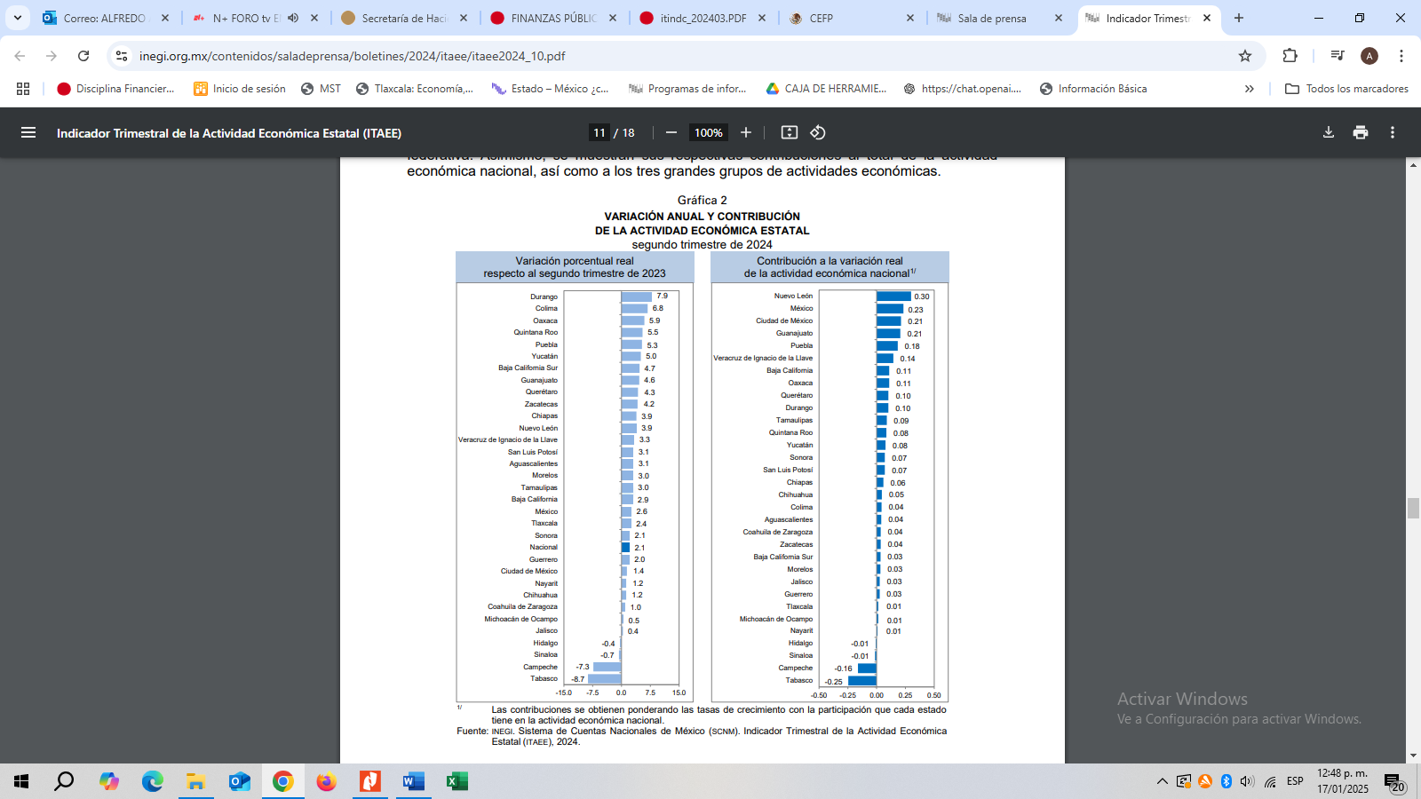
Al mes de noviembre de 2024 la tasa de ocupación reflejó una participación del 1% al total nacional, presentando un incremento de 3,506, puestos de trabajo permanentes respecto a diciembre de 2023. Al mes de noviembre de 2024, se tienen registrados 117,886 trabajadores asegurados en el IMSS, tal y como se muestra en los cuadros siguientes:
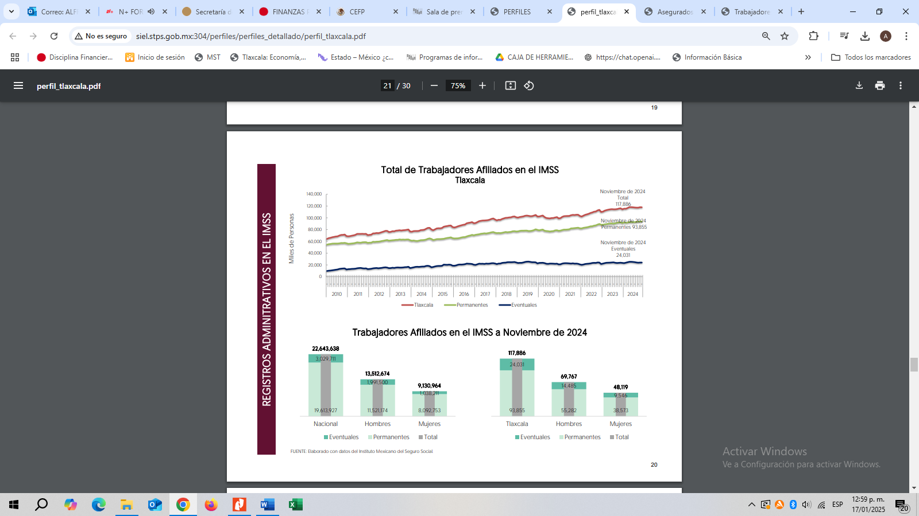
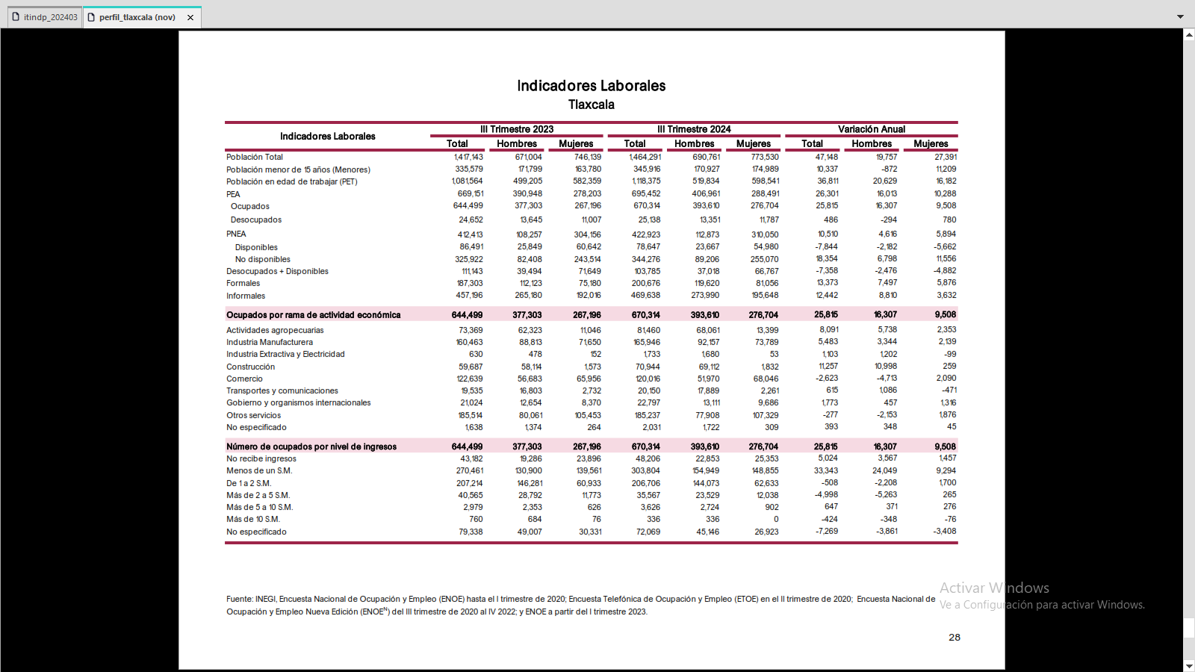
De acuerdo al Directorio Estadístico Nacional de Unidades Económicas, Tlaxcala cuenta con 97,544 Unidades Económicas al mes de enero de 2025, en los rubros siguientes:

FUENTE: INEGI. DENUE. Enero 2025.

Lo que representa una participación del 1% del Estado en el total nacional. Al Segundo trimestre de 2024 la Población Económicamente Activa (PEA) ascendió a 685,735 personas, representando el 61% de la población en edad de trabajar. Del total de la PEA, el 97% está ocupada y el 3% se encuentra desocupada.
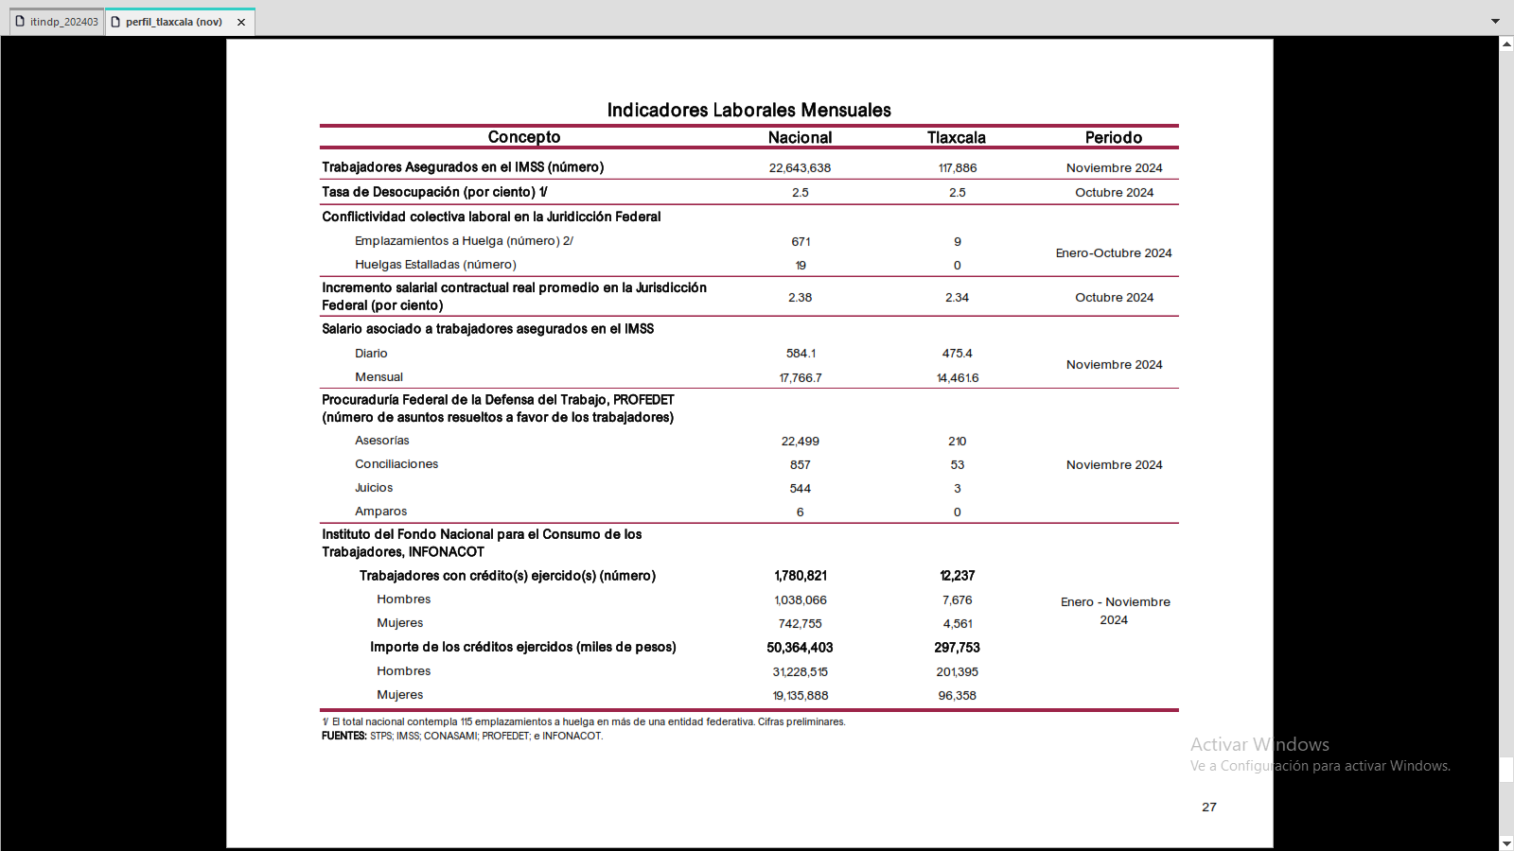
Al segundo trimestre de 2024, la Inversión Extranjera Directa Acumulada del año 2006 al mes de junio de 2024 en el Estado de Tlaxcala fue de 3,283.3 millones de dólares, lo que representó un aporte del 1.0% al total nacional, instalándose empresas de diversas nacionalidades en el país, tal y como se observa en el cuadro comparativo siguiente:
La economía del Estado es débil en relación con otras Entidades Federativas, lo que limita su capacidad de generación de ingresos de la base fiscal regional; se espera que las actividades productivas del Estado se desarrollen a la par de las nacionales durante el transcurso del ejercicio 2024. La evolución de las finanzas públicas del Estado obedece a la dinámica recaudatoria de los ingresos estatales totales y de las transferencias federales, las que a su vez son determinados por el comportamiento de la Recaudación Federal Participable (RFP); representando una dependencia significativa de los ingresos federales. Esta situación no es privativa del Estado de Tlaxcala, sino que se presenta en la gran mayoría de las Entidades Federativas, pues tienen potestades tributarias limitadas y otro tanto se encuentran reguladas en los Convenios de Coordinación Fiscal para evitar la doble tributación, por lo que las finanzas estatales son muy sensibles al comportamiento de la economía nacional y de los choques externos.

En función de los factores antes mencionados, las perspectivas económicas locales en el corto plazo son moderadamente favorables, por lo que el manejo del gasto es un factor fundamental en el quehacer gubernamental, lo cual redundará en mejores condiciones económicas para el Estado y los Municipios en el mediano plazo.

Los ingresos fiscales estatales, son fundamentales para el fortalecimiento y desarrollo económico de nuestro Estado. El utilizar las potestades tributarias que le son conferidas al Estado, maximizando su potencial recaudatorio, es la ruta que se debe seguir para generar más y mejores oportunidades de desarrollo, cuidando el equilibrio entre el ingreso y gasto, logrando con esto atender un mayor número de demandas de la sociedad tlaxcalteca.

